様式第１号

となみちサポーター登録申込書

　　　　　　　　　　　　　 　　　　　　　　　　　　　　　　　　　　　年　　月　　日

砺波市長　夏　野　　修　様

団体名（氏名）：

代表者の氏名：　　　　　　　　　　　　印

代表者の住所：

代表者の電話番号：

　となみちサポーターとして、下記のとおり登録を申し込みます。

記

　　１　　道水路名

　　２　　区　　間　　　　　　　　　　　　から

　　 　 左側

　　両側、　　　の片側のみ

　　　　　　　　　　　　　　　　　　　　　まで　約　　　　　ｍの　　　　右側

　　３　　ボランティア活動内容　（該当するものを〇で囲む）

　　　　　清掃・美化　（歩道・路肩・側溝等の清掃（空き缶、吸い殻、落ち葉、ゴミ拾い等）、草むしりなど）

　　　　　緑花　（植樹帯・植樹桝・交通島・ポケットパーク等の花植え、草むしり、水やりなど)

　　　　　除排雪　（歩道・路肩の除排雪など)

　　４　　表示板設置希望の有無 （該当するものを〇で囲む）

　　　　　　　　　　　有　　　・　　無

位　置　図　(例）

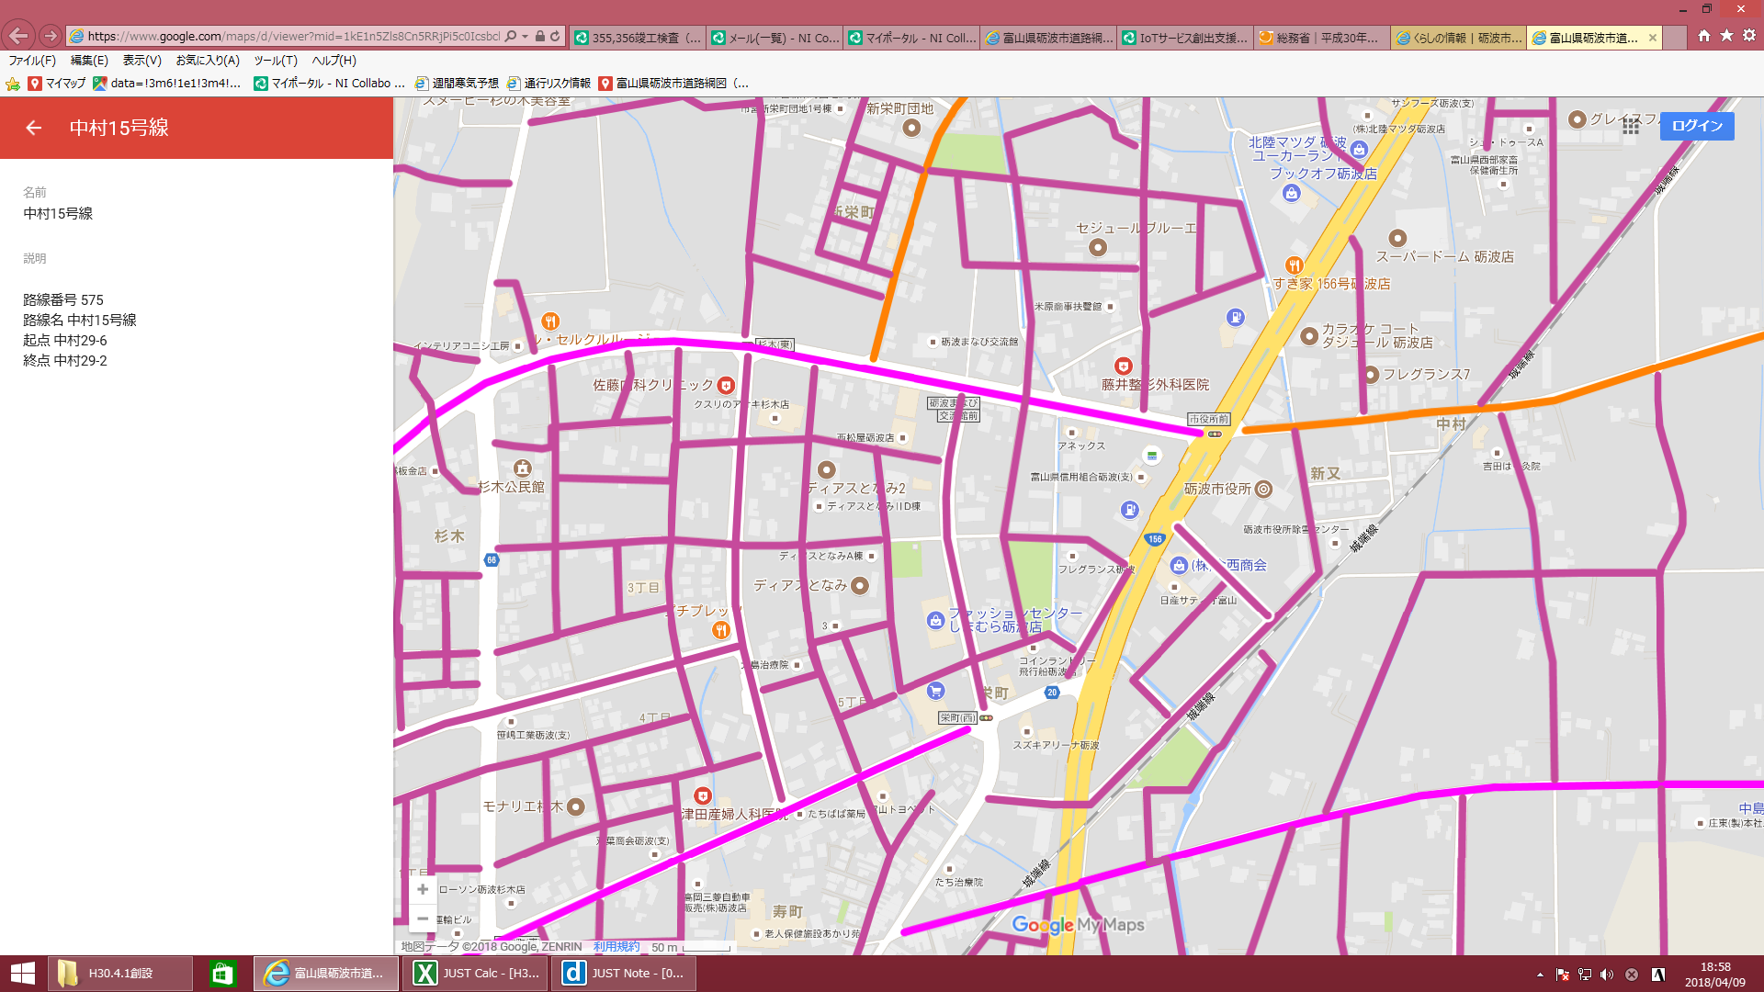活動場所

↑砺波市HP「くらしの情報」下段「各種サービス」の「市道路網図」より

となみちサポーター団体等名簿

ボランティア団体等名：

登録番号　 ○○－○○○○－○○○○号

|  |  |  |  |  |  |  |  |  |  |
| --- | --- | --- | --- | --- | --- | --- | --- | --- | --- |
| No. | 氏　名 | 住　所 | 電話番号 | 備　考 | No. | 氏　名 | 住　所 | 電話番号 | 備　考 |
| １ |  |  |  |  | 16 |  |  |  |  |
| ２ |  |  |  |  | 17 |  |  |  |  |
| ３ |  |  |  |  | 18 |  |  |  |  |
| ４ |  |  |  |  | 19 |  |  |  |  |
| ５ |  |  |  |  | 20 |  |  |  |  |
| ６ |  |  |  |  | 21 |  |  |  |  |
| ７ |  |  |  |  | 22 |  |  |  |  |
| ８ |  |  |  |  | 23 |  |  |  |  |
| ９ |  |  |  |  | 24 |  |  |  |  |
| 10 |  |  |  |  | 25 |  |  |  |  |
| 11 |  |  |  |  | 26 |  |  |  |  |
| 12 |  |  |  |  | 27 |  |  |  |  |
| 13 |  |  |  |  | 28 |  |  |  |  |
| 14 |  |  |  |  | 29 |  |  |  |  |
| 15 |  |  |  |  | 30 |  |  |  |  |
| 合計　　　　名（内　男性　　　名　　女性　　　名） | | | | | | | | | |

|  |  |  |  |  |  |  |
| --- | --- | --- | --- | --- | --- | --- |
| 10代 | 20代 | 30代 | 40代 | 50代 | 60代 | 70代以上 |
|  | １ |  |  |  |  |  |

この名簿に記載された個人情報は、当該制度における活動人数の把握、及び毎年度加入する普通傷害保険や賠償責任保険の加入のために提出していただくものです。

　　なお、別途団体構成員名簿等があれば、その名簿を「となみちサポーター団体等名簿」とすることができます。

様式第２号

となみちサポーター登録証(団体・個人）

登録番号　（西暦受付番号）－（市道番号）－（通し番号）　号

|  |  |
| --- | --- |
| 団体名（個人） |  |
| 登録箇所 |  |
| 代表者氏名 |  |
| 代表者の住所 |  |
| 代表者の電話番号 |  |
| 代表者の  メールアドレス |  |
| 事務局氏名 |  |
| 事務局の住所 |  |
| 事務局の電話番号 |  |
| 事務局の  メールアドレス |  |

となみちサポーターとして、登録されたことを証します。

　　　　　　　　　　　　　　　　　　砺波市長　夏野　修　印

様式第３号

となみちサポーター活動報告書

　　　年　　月　　日

砺波市長 夏　野　　修　様

団体名（氏名）：　　　　　　　　　　　　　印

登録番号：2019-246-709-007 号

１　年間活動内容

|  |  |  |
| --- | --- | --- |
| 活動内容（該当するものを○で囲む） | | 備　　考 |
| 清掃･美化 | ゴミ拾い（空き缶・吸い殻・落ち葉等）  側溝清掃  草むしり  その他　（　　　　　　　　　　　　） | ・活動日、人数を記入  ※活動中の写真を各内容につき3枚程度提出して下さい。 |
| 緑花 | 花植え　（植樹帯・植樹桝・ポケットパーク等）  水やり　（植樹帯・植樹桝・ポケットパーク等）  草むしり  その他　（　　　　　　　　　　　　） |
| 除排雪 | 歩道除雪  路肩除雪  その他（　　　　　　　　　　　　　） |
| その他 | （上記に挙げる項目以外あれば記入） |

２　来年度も、引き続きとなみちサポーターとして

登録します　　　・　　　登録しません

３　来年度、物品支給を

希望します　　　・　　　希望しません

様式第４号

となみちサポーター登録変更届

　　　　　　　　　　　　 　　　　　　　　　　　　　　　　　　　　年　　月　　日

砺波市長　夏　野　　修　　様

団体名（氏名）：　　　　　　　　　　印

登録番号：　　　　　　　　　号

　下記のとおり登録の変更を届け出ます。（変更事項のみ記入して下さい。）

記

　　　１　　代表者氏名　　　　　　　　　　　　　　　　印

　　　　　　代表者の住所

　　　　　　代表者の電話番号

　　　２　　道水路名

　　　３　　区　　間　　　　　　　　　　　　から 　 左側

　 　　　　 両側、　　　の片側のみ

　　　　　　　　　　　　　　　　　　　　　　まで　約　　ｍの　　　 右側

　　　４　　ボランティア活動内容　（該当するものを〇で囲む）

　　　　　清掃・美化　（歩道・路肩・側溝等の清掃（空き缶、吸い殻、落ち葉、ゴミ拾い等）、草むしりなど）

　　　　　緑花　（植樹帯・植樹桝・交通島・ポケットパーク等の花植え、草むしり、水やりなど)

　　　　　除排雪　（歩道・路肩の除排雪など)

　　　５　　表示板設置希望の有無 （該当するものを〇で囲む）

　　　　　　　　　　　有　　　・　　無

６　　変更の理由　（例）任期期間終了のため様式第５号

となみちサポーター登録抹消届

　　　　　　　　　　　　　　　　　　　　　　　　　　　　　　　　　　　年　　月　　日

砺波市長　夏　野　　修　　様

団体名（氏名）：

登録番号：　　　　　　　　　　　　　　　　号

代表者の氏名：　　　　　　　　　　　　　　　　印

代表者の住所：

代表者の電話番号：

　となみちサポーターの登録の抹消を届け出ます。

　　登録抹消理由

　　例）活動メンバーが少なくなったため

様式第６号



備考　この様式により難い場合は、この様式に準じて作成すること。